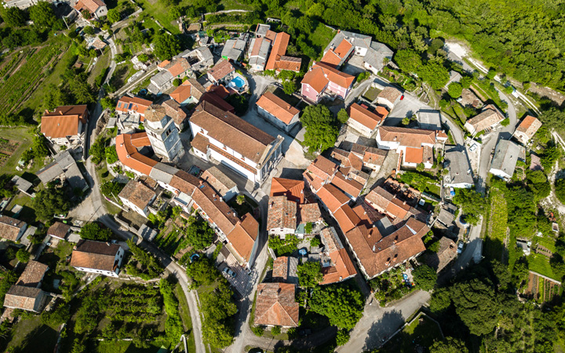

**Vodič za građane** **za 2025. godinu**

**Općina Tinjan**

**Poštovani stanovnici Općine Tinjan,**

predstavljamo Vam Vodič za građane za 2025. godinu. U njemu je prikazano iz kojih izvora Općina Tinjan ostvaruje rashode te za koje namjene i u koje projekte ih raspoređuje. U želji za transparentnošću raspolaganja javnim novcem i boljom komunikacijom s našim stanovnicima nastavljamo s projektom koji se nalazi na Internet stranici www.proracun.hr te na našoj službenoj internetskoj stranici <https://tinjan.hr/>.

Uz znatna sredstva za održavanje postojeće komunalne infrastrukture, osigurana su značajna sredstva za mnoge komunalne projekte. U 2025. godini održavamo objekte i uređaje komunalne infrastrukture. Sredstva smo izdvojili za javnu rasvjetu, kapitalna ulaganja u lokalne i županijske ceste te za komunalnu i urbanu opremu.

Općina planira ulagati u komunalne projekte – izgradnju javne rasvjete, Županijskog centra za gospodarenje otpadom „Kaštijun“, izradu ciljanih izmjena i dopuna prostornog plana uređenja Općine Tinjan, sustav odvodnje otpadnih i oborinskih voda, izgradnju i opremanje sportskih građevina na području Općine Tinjan, izgradnju i opremanje rekreacijske zone Kučići te rekonstrukciju i opremanje društvenog doma Depiera i nerazvrstane ceste Žužići – Milohanići. Planira se ulaganje u nerazvrstane ceste, obnovu zgrade Općine Tinjan, obnovljive izvore energije na javnim zgradama i sanaciju i uređenje stare škole u Kringi te sanaciju i uređenje stare škole u Muntrilju. Popravljat će se zvonik u Kringi, nadograđivat dječji vrtić, raskrižje ceste D 48 i zaobilaznica Kringa.

Poljoprivreda, gospodarstvo i turizam ključne su djelatnosti i temeljni čimbenici razvoja Općine Tinjan, stoga podržavamo njihov daljnji razvoj. Potičemo razvoj gospodarstva, a sredstva ulažemo u Fond za razvoj poljoprivrede i agroturizma Istre i subvencioniranje poljoprivrede i ruralnog razvoja Općine Tinjan.

Javni red i sigurnost predstavljaju ključne aspekte funkcioniranja svake zajednice ili države, jer osiguravaju uvjete za sigurno i stabilno društvo. Zato je dio sredstava namijenjen za redovnu djelatnost područne vatrogasne zajednice, redovnu djelatnost javne vatrogasne postrojbe, redovnu djelatnost vatrogasne zajednice Istarske županije i operativne snage civilne zaštite.

Predškolski odgoj i školstvo važni su za razvoj svake općine, jer izravno utječu na kvalitetu života, obrazovni potencijal i dugoročni ekonomski i socijalni razvoj zajednice. Razvoj obrazovnog sustava od najranije dobi postavlja temelje za buduće uspješne, obrazovane i angažirane građane, što ima višestruki utjecaj na društvo u cjelini. Zato je dio sredstava namijenjen za redoviti rad Dječjeg vrtića „Olga Ban“, stipendije učenicima i studentima, donacije OŠ „Vladimir Nazor“ Pazin PŠ Tinjan te za sufinanciranje voditelja područnih škola u O. Š. Vladimir Nazor Pazin, stručnog suradnika – logopeda i za sufinanciranje pomoćnika u nastavi.

Donirat ćemo udruge i projekte u sportu jer ulaganje u sport i sportske aktivnosti može donijeti općini brojne koristi, koje su dugoročne i širokog opsega.

Kako bismo doprinijeli stvaranju zdravijeg, pravednijeg i stabilnijeg društva i direktno utjecali na kvalitetu života građana i dugoročno na opću dobrobit općine izdvojili smo sredstva za pomoći obiteljima i kućanstvima, dnevni boravak i pomoć u kući starijim osobama i sufinanciranje nabave školskog pribora. Sredstva iz proračuna su izdvojena i za donacije socijalno – zdravstvenim udrugama, udrugu osoba s intelektualnim teškoćama Istre, zdravstvenim ustanovama, Zavodu za hitnu medicinu Istarske županije – nadstandard i za Sigurnu kuću Istra.

Ne želimo izgubiti povezanost s lokalnim običajima i kulturnim naslijeđem i želimo poticati razvoj kulture i tradicije zbog održavanja identiteta naslijeđa prošlih generacija, a time izgraditi temelje za daljnji razvoj. Podržavanjem ISAP – Internacionalnog sajma pršuta, ljetnog festivala istarskog pršuta, književnog susreta „Badavca“, božićnog sajma, „Počini spod Ladonje“ – kulturne manifestacije i brojnih projekata u kulturi i turizmu to i ostvarujemo.

Kroz ovaj *Vodič* želimo Vam prenijeti informacije pomoću kojih možete pratiti raspolaganje proračunskim sredstvima. Vi, drage građanke i građani, možete svojim prijedlozima i komentarima pridonijeti zajedničkom nam cilju da dostupne resurse raspodijelimo na što učinkovitiji način za boljitak i napredak naše zajednice.

Načelnik Općine Tinjan

**Što je proračun?**



Proračun je akt kojim se procjenjuju prihodi i primici te utvrđuju rashodi i izdaci za proračunsku godinu, a sadrži i projekciju prihoda i primitaka te rashoda i izdataka za slijedeće dvije godine. Proračun nije statičan akt, već se sukladno Zakonu može mijenjati tijekom proračunske godine, odnosno donose se Izmjene i dopune proračuna.

**Sadržaj proračuna**

Proračun JLS sastoji se od plana za proračunsku godinu i projekcija za sljedeće dvije godine. Proračun JLS sastoji se od općeg dijela, posebnog dijela i obrazloženja proračuna.

|  |  |  |
| --- | --- | --- |
| **SADRŽAJ** | **SASTAVNI DIO** | **OPIS SASTAVNOG DIJELA** |
| **Opći dio proračuna** | Sažetak Računa prihoda i rashoda Sažetak Računa financiranja | * ukupni prihodi poslovanja i prihodi od prodaje nefinancijske imovine, ukupni rashodi poslovanja i rashodi za nabavu nefinancijske imovine * ukupni primici od financijske imovine i zaduživanja i izdaci za financijsku imovinu i otplate zajmova |
| Račun prihoda i rashoda | * ukupni prihodi i rashodi iskazani prema izvorima financiranja i ekonomskoj klasifikaciji na razini skupine * ukupni rashodi iskazani prema funkcijskoj klasifikaciji |
| Račun financiranja | * ukupni primici od financijske imovine i zaduživanja i izdaci za financijsku imovinu i otplate instrumenata zaduživanja prema izvorima financiranja i ekonomskoj klasifikaciji na razini skupine |
| Preneseni višak ili preneseni manjak prihoda nad rashodima | * ako ukupni prihodi i primici nisu jednaki ukupnim rashodima i izdacima, opći dio proračuna sadrži i preneseni višak ili preneseni manjak prihoda nad rashodima |
| Višegodišnji plan uravnoteženja | * ako JLP(R)S ne mogu preneseni manjak podmiriti do kraja proračunske godine, obvezni su izraditi višegodišnji plan uravnoteženja za razdoblje za koje se proračun donosi * ako JLP(R)S ne mogu preneseni višak, zbog njegove veličine, u cijelosti iskoristiti u jednoj proračunskoj godini, korištenje viška planira se višegodišnjim planom uravnoteženja za razdoblje za koje se proračun donosi |
| **Posebni dio proračuna** | Plan rashoda i izdataka proračuna JLP(R)S i njihovih proračunskih korisnika | * rashodi i izdaci JLP(R)S i njihovih proračunskih korisnika iskazani po organizacijskoj klasifikaciji, izvorima financiranja i ekonomskoj klasifikaciji na razini skupine, raspoređenih u programe koji se sastoje od aktivnosti i projekata |
| **Obrazloženje proračuna** | Obrazloženje općeg dijela proračuna i obrazloženje posebnog dijela proračuna | * obrazloženje općeg dijela proračuna JLP(R)S sadrži obrazloženje prihoda i rashoda, primitaka i izdataka proračuna JLP(R)S i obrazloženje prenesenog manjka odnosno viška proračuna JLP(R)S * obrazloženje posebnog dijela proračuna JLP(R)S temelji se na obrazloženjima financijskih planova proračunskih korisnika, a sastoji se od obrazloženja programa koje se daje kroz obrazloženje aktivnosti i projekata zajedno s ciljevima i pokazateljima uspješnosti iz akata strateškog planiranja. |

**Proračunski korisnici:**



Proračunski korisnici su ustanove, tijela javne vlasti kojima je JLS osnivač ili suosnivač, a čije je financiranje većim dijelom iz proračuna svog osnivača ili suosnivača. Proračunski korisnici JLS mogu biti dječji vrtići, knjižnice, javne vatrogasne postrojbe, muzeji, kazališta, domovi za starije i nemoćne osobe.

**Zakoni i sankcije:**



Sukladno Zakonu o Proračunu (»Narodne novine«, broj 144/21) Proračun se donosi za jednu fiskalnu (proračunsku) godinu. Kod nas se fiskalna godina poklapa s kalendarskom i traje od 01. siječnja do 31. prosinca. Jedini ovlašteni predlagatelj Proračuna je općinski načelnik. Općinski načelnik jedinice lokalne samouprave odgovoran je za zakonito i pravilno planiranje i izvršavanje proračuna, za svrhovito, učinkovito i ekonomično raspolaganje proračunskim sredstvima. Proračun donosi (izglasava) Općinsko vijeće do kraja godine.

Ako se ne donese proračun prije početka proračunske godine, privremeno se, a najduže za prva tri mjeseca proračunske godine, na osnovi odluke o privremenom financiranju koja mora biti donesena do 31. prosinca, nastavlja financiranje poslova, funkcija i programa tijela jedinica lokalne i područne samouprave i drugih proračunskih i izvanproračunskih korisnika.

U slučaju kada je raspušteno samo Općinsko vijeće, a Općinski načelnik nije razriješen, do imenovanja povjerenika Vlade Republike Hrvatske, financiranje se obavlja izvršavanjem redovnih i nužnih rashoda i izdataka temeljem odluke o financiranju nužnih rashoda i izdataka koju donosi općinski načelnik.

Po imenovanju povjerenika Vlade Republike Hrvatske, općinski načelnik predlaže povjereniku novu odluku o financiranju nužnih rashoda i izdataka u koju su uključeni ostvareni prihodi i primici te izvršeni rashodi i izdaci u vremenu do dolaska povjerenika. Ako se do 31. ožujka ne donese proračun, povjerenik donosi odluku o financiranju nužnih rashoda i izdataka za razdoblje do donošenja proračuna.

Ako do isteka roka privremenog financiranja nije donesen proračun u jedinici u kojoj je općinski načelnik koji nema zamjenika onemogućen u obavljanju svoje dužnosti, financiranje se obavlja izvršavanjem redovnih i nužnih rashoda i izdataka temeljem odluke o financiranju nužnih rashoda i izdataka koju donosi predstavničko tijelo na prijedlog privremenog zamjenika općinskog načelnik iz članka 43.a Zakona o lokalnoj i područnoj (regionalnoj) samoupravi (»Narodne novine«, broj 33/01, 60/01, 129/05, 109/07, 125/08, 36/09, 150/11, 144/12, 19/13, 137/15, 123/17, 98/19, 144/20).

**UKUPAN PRORAČUN, ODNOSNO UKUPNI PRIHODI I PRIMICI, KAO I RASHODI I IZDACI, OPĆINE TINJAN ZA 2025. GODINU, PLANIRANI SU U IZNOSU OD 3.863.038,00 EURA.**

**PRIHODI I PRIMICI**

**Prihodi poslovanja** Općine Tinjan za 2025. godinu planirani su u iznosu od 3.588.323,00 eura, a čine ih **prihodi od poreza** planirani u iznosu od 1.550.000,00 eura, **pomoći iz inozemstva (darovnice) i od subjekata unutar općeg proračuna** planirani su u iznosu od 914.973,00 eura, **prihodi od imovine** u iznosu od 60.000,00 eura, **prihodi od upravnih i administrativnih pristojbi, pristojbi po posebnim propisima i naknada** planirani u iznosu od 1.023.350,00 eura, **prihodi od prodaje proizvoda i robe te pruženih usluga i prihodi od donacija** planirani u iznosu od 40.000,00 eura.

**Prihodi od prodaje nefinancijske imovine** planirani u iznosu od 155.000,00 eura (za prihode od prodaje neproizvedene dugotrajne imovine).

**Vlastiti izvori** (Rezultat poslovanja – Manjak prihoda iz prethodnih godina) planirani u iznosu od 119.715,00 eura.

|  |  |  |  |  |  |
| --- | --- | --- | --- | --- | --- |
| **PRIHODI I PRIMICI** | **IZVRŠENJE 2023.** | **PLAN**  **2024.** | **PLAN**  **2025.** | **PROJEKCIJE 2026.** | **PROJEKCIJE 2027.** |
| **6 Prihodi poslovanja** | **1.849.392,80** | **2.381.365,00** | **3.588.323,00** | **2.511.452,00** | **2.278.872,00** |
| **61** Prihodi od poreza | 1.066.309,97 | 921.250,00 | 1.550.000,00 | 1.203.452,00 | 1.033.872,00 |
| **63** Pomoći iz inozemstva i od subjekata unutar općeg proračuna | 503.393,94 | 2.723.592,00 | 914.973,00 | 1.119.000,00 | 900.000,00 |
| **64** Prihodi od imovine | 67.885,74 | 60.000,00 | 60.000,00 | 75.000,00 | 75.000,00 |
| **65** Prihodi od upravnih i administrativnih pristojbi, pristojbi po posebnim propisima i naknada | 1.033.390,70 | 924.502,00 | 1.023.350,00 | 1.640.000,00 | 1.660.000,00 |
| **66** Prihodi od prodaje proizvoda i robe te pruženih usluga, prihodi od donacija te povrati po protestira | 59.253,66 | 60.000,00 | 40.000,00 | 80.000,00 | 80.000,00 |
| **7 Prihodi od prodaje nefinancijske imovine** | **13.823,87** | **15.000,00** | **155.000,00** | **155.000,00** | **170.000,00** |
| **71** Prihodi od prodaje neproizvedene dugotrajne imovine | 13.823,87 | 15.000,00 | 155.000,00 | 155.000,00 | 170.000,00 |
| **8 Primici od financijske imovine i zaduživanja** | **3.713,74** | **0,00** | **0,00** | **0,00** | **0,00** |
| **84** Primici od zaduživanja | 3.713,74 | 0,00 | 0,00 | 0,00 | 0,00 |
| **9 Vlastiti izvori** | **0,00** | **0,00** | **119.715,00** | **0,00** | **0,00** |
| **92** Rezultat poslovanja | 0,00 | 0,00 | 119.715,00 | 0,00 | 0,00 |

|  |  |  |  |  |  |
| --- | --- | --- | --- | --- | --- |
| **RASHODI I IZDACI** | **IZVRŠENJE 2023.** | **PLAN**  **2024.** | **PLAN**  **2025.** | **PROJEKCIJE 2026.** | **PROJEKCIJE 2027.** |
| **3 Rashodi poslovanja** | **1.241.415,36** | **1.169.393,00** | **1.803.832,00** | **1.782.102,00** | **1.814.322,00** |
| **31** Rashodi za zaposlene | 68.617,62 | 112.954,00 | 210.000,00 | 211.000,00 | 212.000,00 |
| **32** Materijalni rashodi | 653.480,35 | 491.699,00 | 703.000,00 | 714.500,00 | 731.000,00 |
| **34** Financijski rashodi | 7.484,71 | 0,00 | 20.000,00 | 21.000,00 | 21.500,00 |
| **35** Subvencije | 0,00 | 2.389,00 | 183.000,00 | 145.000,00 | 155.000,00 |
| **36** Pomoći dane u inozemstvo i unutar općeg proračuna | 372.308,37 | 382.811,00 | 475.642,00 | 491.142,00 | 504.142,00 |
| **37** Naknade građanima i kućanstvima na temelju osiguranja i druge naknade | 48.919,64 | 42.654,00 | 63.100,00 | 59.000,00 | 59.000,00 |
| **38** Rashodi za donacije, kazne, naknade šteta i kapitalne pomoći | 90.604,67 | 136.886,00 | 149.090,00 | 140.460,00 | 131.680,00 |
| **4 Rashodi za nabavu nefinancijske imovine** | **353.245,42** | **1.480.650,00** | **2.005.206,00** | **911.000,00** | **666.000,00** |
| **41** Rashodi za nabavu neproizvedene dugotrajne imovine | 71.671,26 | 50.000,00 | 90.000,00 | 100.000,00 | 100.000,00 |
| **42** Rashodi za nabavu proizvedene dugotrajne imovine | 281.574,16 | 1.418.150,00 | 1.520.206,00 | 691.000,00 | 506.000,00 |
| **45** Rashodi za dodatna ulaganja na nefinancijskoj imovini | 0,00 | 12.500,00 | 395.000,00 | 120.000,00 | 60.000,00 |
| **5 Izdaci za financijsku imovinu i otplate zajmova** | **66.272,20** | **54.000,00** | **54.000,00** | **54.000,00** | **54.000,00** |
| **53** Izdaci za dionice i udjele u glavnici | 0,00 | 3.000,00 | 3.000,00 | 3.000,00 | 3.000,00 |
| **54** Izdaci za otplatu glavnice primljenih kredita i zajmova | 66.272,20 | 51.000,00 | 51.000,00 | 51.000,00 | 51.000,00 |

**Rashodi poslovanja**

**Rashodi poslovanja Općine Tinjan za 2025. godinu planirani su u iznosu od 1.803.832,00 eura, a čine ih:**

1. Rashodi za zaposlene planirani u iznosu od 210.000,00 eura,
2. Materijalni rashodi planirani u iznosu od 703.000,00 eura,
3. Financijski rashodi planirani u iznosu od 20.000,00 eura,
4. Subvencije planirane u iznosu od 183.000,00 eura,
5. Pomoći dane u inozemstvo i unutar općeg proračuna planirane u iznosu od 475.642,00 eura,
6. Naknade građanima i kućanstvima na temelju osiguranja i druge naknade planirane u iznosu od 63.100,00 eura,
7. Rashodi za donacije, kazne, naknade šteta i kapitalne pomoći planirani u iznosu od 149.090,00 eura.

**Rashodi za nabavu nefinancijske imovine**

**Rashodi za nabavu nefinancijske imovine planirani u iznosu od 2.005.206,00 eura, a čine ih:**

1. Rashodi za nabavu neproizvedene dugotrajne imovine planirani u iznosu od 90.000,00 eura,
2. Rashodi za nabavu proizvedene dugotrajne imovine planirani u iznosu od 1.520.206,00 eura,
3. Rashodi za dodatna ulaganja na nefinancijskoj imovini planirani u iznosu od 395.000,00 eura.

**Izdaci za financijsku imovinu i otplate zajmova planirani su u iznosu od 54.000,00 eura.**

1. Izdaci za dionice i udjele u glavnici planirani u iznosu od 3.000,00 eura,
2. Izdaci za otplatu glavnice primljenih kredita planirani u iznosu od 51.000,00 eura.

**PRORAČUNSKE KLASIFIKACIJE**

Prihodi, primici, rashodi i izdaci proračuna i financijskog plana iskazuju se prema proračunskim klasifikacijama. Sukladno Pravilniku o proračunskim klasifikacijama (»Narodne novine«, broj 4/24) proračunske klasifikacije jesu:

* + **Organizacijska klasifikacija** sadrži povezane i međusobno usklađene (hijerarhijski i s obzirom na odnose prava i odgovornosti) cjeline proračuna i proračunskih korisnika koje odgovarajućim materijalnim sredstvima ostvaruju postavljene ciljeve,
  + **Programska klasifikacija** je prikaz programa i njihovih sastavnih dijelova: aktivnosti i projekata, definiranih u skladu s aktima strateškog planiranja te ciljevima i zadaćama proračuna te proračunskih i izvanproračunskih korisnika,
  + **Funkcijska klasifikacija** je prikaz rashoda proračuna te proračunskih i izvanproračunskih korisnika razvrstanih prema njihovoj namjeni,
  + **Ekonomska klasifikacija** sadrži prihode i primitke razvrstane po prirodnim vrstama te rashode i izdatke razvrstane prema njihovoj ekonomskoj namjeni kojoj služe,
  + **Lokacijska klasifikacija** je prikaz rashoda i izdataka prema teritorijalno definiranim cjelinama u skladu s ustrojem Republike Hrvatske, drugih država članica Europske unije te ostalih država,
  + **Izvori financiranja,** a koje čine skupine prihoda i primitaka iz kojih se podmiruju rashodi i izdaci određene vrste i utvrđene namjene.

Proračun Općine Tinjan sastoji se od razdjela, glava i programa. Programi se sastoje od aktivnosti i projekata (kapitalni i tekući projekti).

**OPIS POSEBNOG DIJELA PRORAČUNA**

**RAZDJEL 010 PREDSTAVNIČKO TIJELO I NOSITELJ IZVRŠNE VLASTI – 357.000,00 EURA**

**GLAVA 01 OPĆINSKO VIJEĆE – 254.000,00 EURA**

**Program 1000 Donošenje akata i mjera iz djelokruga Općinskog vijeća – 198.000,00 eura, od toga:**

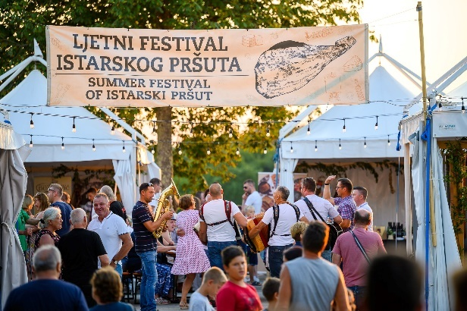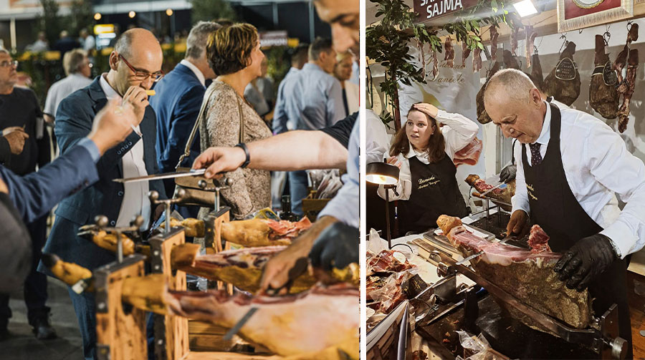Za ISAP – Internacionalni sajam pršuta 2024. izdvaja se 120.000,00 eura, za Dan Općine i ostale manifestacije 20.000,00 eura, za ljetni festival istarskog pršuta 40.000,00 eura, za županijski centar za gospodarenje otpadom 3.000,00 eura i za osnovne aktivnosti predstavničkog tijela 15.000,00 eura.

**Program 8003 Otplata kreditnih obveza – 56.000,00 eura, od toga:**

Za otplatu glavnice – ZGB Tinjan Vrtić izdvaja se 51.000,00 eura i za otplatu kamate – ZGB Tinjan Vrtić 5.000,00 eura.

**GLAVA 02 NAČELNIK – 103.000,00 EURA**

**Program 1002 Djelatnost nositelja izvršnih ovlasti – 70.000,00 eura, od toga:**

Za osnovne aktivnosti nositelja izvršnih ovlasti izdvaja se 60.000,00 eura, za nabavu dugotrajne imovine 7.000,00 eura i za izdavanje Tinjanskog lista 3.000,00 eura.

**Program 1003 Poticanje razvoja gospodarstva – 33.000,00 eura, od toga:**

Za poticanje razvoja gospodarstva izdvaja se 33.000,00 eura.

**RAZDJEL 020 OPĆINSKA UPRAVA – 3.506.038,00 EURA**

**GLAVA 01 JEDINSTVENI UPRAVNI ODJEL – 3.506.038,00 EURA**

**Program 2000 Djelatnost Općinske uprave – 506.600,00 eura, od toga:**

Za troškove djelovanja Jedinstvenog upravnog odjela izdvaja se 375.000,00 eura, za sređivanje i obradu arhivskog i registraturnog gradiva 10.000,00 eura, za održavanje web stranice 6.000,00 eura, za veterinarsko – higijeničarsku službu 6.000,00 eura, za upravljanje sustavom javne odvodnje 10.000,00 eura, za uslugu nastavka ažuriranja i unosa baza podataka 25.000,00 eura, za zajedničku službu komunalnog redarstva 35.000,00 eura, za izravnu dodjelu organizacijama civilnog društva 3.000,00 eura, za sufinanciranje rada službenika u odjelu za društvene djelatnosti grada Pazina 1.600,00 eura i za nabavu službenog automobila 35.000,00 eura.

**Program 2001 Održavanje objekata i uređaja komunalne infrastrukture – 343.000,00 eura, od toga:**

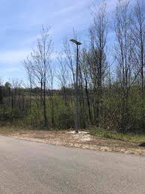Za javnu rasvjetu izdvaja se 45.000,00 eura, za tekuće i investicijsko održavanje 250.000,00 eura, za kapitalna ulaganja u lokalne i županijske ceste 35.000,00 eura, za komunalnu i urbanu opremu 8.000,00 eura i za izradu plana rasvjete 5.000,00 eura.

**Program 2002 Kapitalni projekti – 1.978.206,00 eura, od toga:**

1. Za izgradnju javne rasvjete izdvaja se 52.000,00 eura,
2. za popravak zvonika u Tinjanu 230.000,00 eura,
3. za interpretacijski centar u Tinjanu 132.722,00 eura,
4. za sustav odvodnje otpadnih i oborinskih voda 20.000,00 eura,
5. za izgradnju Županijskog centra za gospodarenje otpadom „Kaštijun“ 3.000,00 eura,
6. 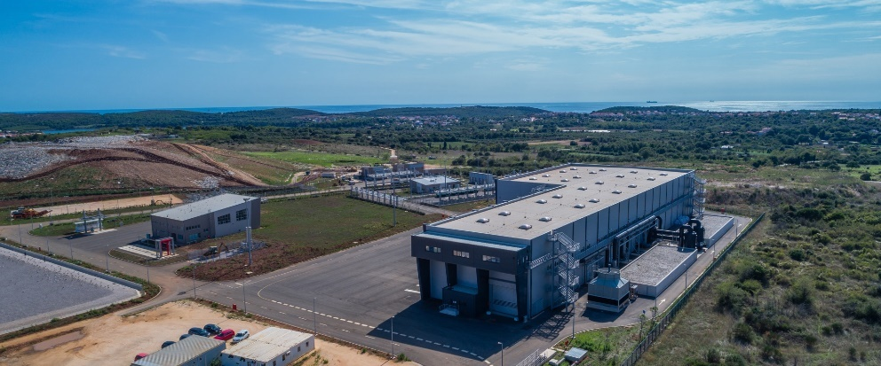za ulaganje u nerazvrstane ceste 82.000,00 eura,
7. za ulaganje u obnovu zgrade Općine Tinjan 35.000,00 eura,
8. za rekonstrukciju i opremanje društvenog doma Depiera 199.084,00 eura,
9. za kupnju nekretnina 90.000,00 eura,
10. za zaobilaznicu Kringa 50.000,00 eura,
11. za izradu ciljanih izmjena i dopuna prostornog plana uređenja Općine Tinjan 25.000,00 eura,
12. za ulaganje u obnovljive izvore energije na javnim zgradama 50.000,00 eura,
13. za raskrižje ceste D 48 35.000,00 eura,
14. za sanaciju i uređenje stare škole u Kringi 120.000,00 eura,
15. za sanaciju i uređenje stare škole u Muntrilju 50.000,00 eura,
16. za rekonstrukciju nerazvrstane ceste Žužići – Milohanići 120.000,00 eura,
17. za izgradnju i opremanje sportskih građevina na području Općine Tinjan 60.000,00 eura,
18. 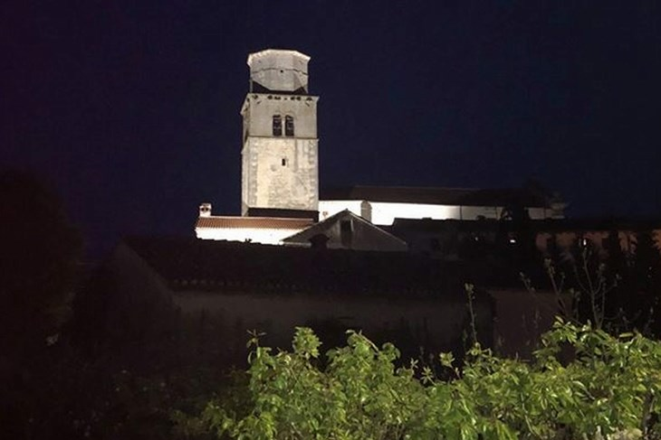za popavak zvonika u Kringi 11.000,00 eura,
19. za nadogradnju dječjeg vrtića Tinjan 360.000,00 eura,
20. za GIS – registar nerazvrstanih cesta i komunalne infrastrukture 3.400,00 eura,
21. za izgradnju i opremanje rekreacijske zone Kučići 250.000,00 eura.

**Program 3001 Javni red i sigurnost – 89.550,00 eura, od toga:**

Za redovnu djelatnost područne vatrogasne zajednice izdvaja se 25.000,00 eura, za redovnu djelatnost javne vatrogasne postrojbe 62.000,00 eura, za redovnu djelatnost vatrogasne zajednice Istarske županije 550,00 eura i za operativne snage civilne zaštite 2.000,00 eura.

**Program 4001 Predškolski odgoj – 308.000,00 eura, od toga:**

Za redoviti rad Dječjeg vrtića „Olga Ban“ Pazin Područnog vrtića u Tinjanu izdvaja se 308.000,00 eura.

**Program 4002 Školstvo – 70.972,00 eura, od toga:**

Za stipendije učenicima i studentima izdvaja se 20.000,00 eura, za donacije OŠ „Vladimir Nazor“ Pazin PŠ Tinjan 15.000,00 eura, za produženi boravak 15.000,00 eura, za sufinanciranje voditelja područnih škola u O. Š. Vladimir Nazor Pazin 1.600,00 eura, za sufinanciranje stručnog suradnika – logopeda 2.522,00 eura i za sufinanciranje pomoćnika u nastavi 16.850,00 eura.

**Program 5001 Socijalne potrebe – 74.300,00 eura, od toga:**

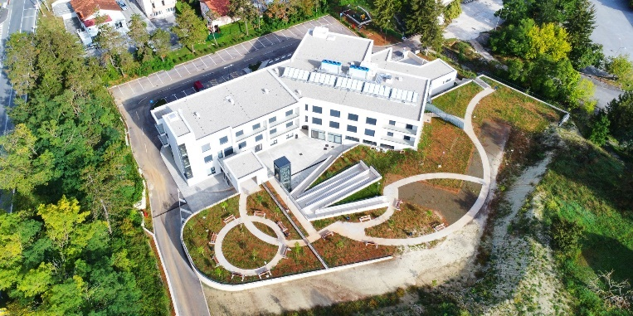Za pomoći obiteljima i kućanstvima izdvaja se 35.000,00 eura, za dnevni boravak i pomoć u kući starijim osobama 5.400,00 eura, za donacije socijalno – zdravstvenim udrugama 8.000,00 eura eura, za Sigurnu Kuću Istra 500,00 eura, za sufinanciranje nabave školskog pribora školska godina 2024/2025. 2.700,00 eura, za dom za starije osobe Pazin (sufinanciranje smještaja) 20.000,00 eura, za Centar za inkluziju i podršku u zajednici 2.000,00 eura i za Centar za mentalno zdravlje Vijal 700,00 eura.

**Program 5002 Zdravstvena zaštita – 27.570,00 eura, od toga:**

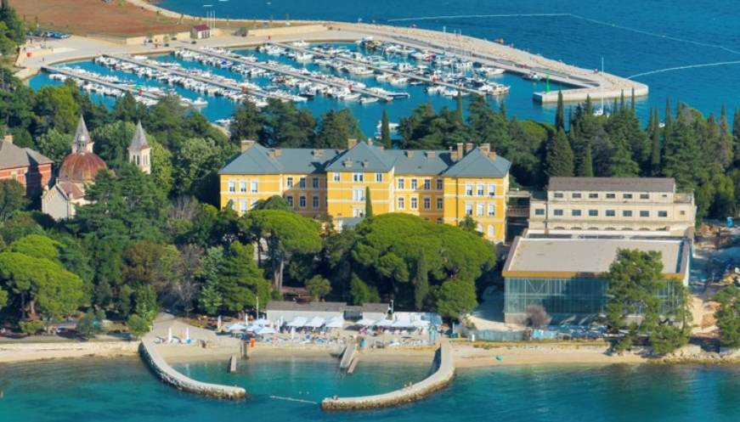Za donacije zdravstvenim ustanovama izdvaja se 20.000,00 eura, za Zavod za hitnu medicinu Istarske županije – nadstandard 6.000,00 eura, za sufinanciranje kredita za adaptaciju i opremanje odjela za dječju rehabilitaciju specijalne bolnice za ortopediju i rehabilitaciju „Martin Horvat“ Rovinj 1.570,00 eura.

**Program 6001 Kultura – 35.900,00 eura, od toga:**

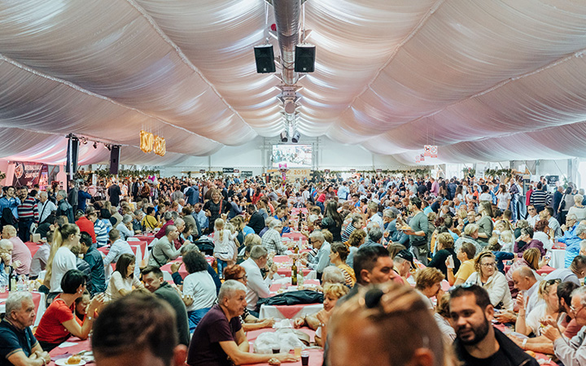Za donacije udrugama izdvaja se 5.400,00 eura, za književni susret „Badavca 2024“ 1.500,00 eura, za Jure Grando – revitalizaciju kulturne baštine 6.700,00 eura, za Božićni sajam 5.000,00 eura, za pučko otvoreno učilište Pazin – sufinanciranje knjižnice 5.500,00 eura, za „Počini spod Ladonje – kulturna manifestacija“ 6.500,00 eura, za zavičajnu udrugu Enriko Depiera 2.700,00 eura i za projekte u kulturi 2.600,00 eura.

**Program 6002 Sport i rekreacija – 14.000,00 eura, od toga:**

Za donacije udrugama izdvaja se 12.000,00 eura i za projekte u sportu 2.000,00 eura.

**Program 7001 Razvoj poljoprivrede na području Općine Tinjan – 1.340,00 eura, od toga:**

Za Fond za razvoj poljoprivrede i agroturizma Istre izdvaja se 670,00 eura i za subvencioniranje poljoprivrede i ruralnog razvoja Općine Tinjan 670,00 eura.

**Program 8001 Razvoj turizma na području Općine Tinjan – 56.600,00 eura, od toga:**

Za donacije za razvoj turizma izdvaja se 4.000,00 eura, za projekte u turizmu 2.600,00 eura i za subvencije 50.000,00 eura.